**Как Вовка встречал гостей**

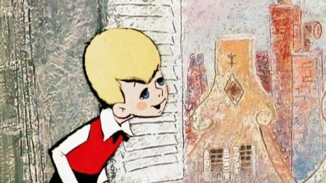**Вовка — очень смелый мальчик. Он не боялся ни тигра, ни грома, ни даже пылесоса. Он боялся только гостей, вернее, он их стеснялся! И когда гости приходили к ним домой, он с ними не здоровался, не разговаривал, а прятался под кровать или закрывал глаза и притворялся чем-нибудь незаметным — шваброй, тумбочкой, велосипедом. Гости очень удивлялись и начинали громко искать его: «Где Вовка? Мы его не видим! Где мальчик? И откуда тут взялась тумбочка?»**

**А один раз, когда пришли гости, Вовка вдруг превратился в... мышку! Увидел норку и кинулся к ней со всех ног — прятаться. Но не тут-то было — к этой же норке вприпрыжку бежал другой мышонок. Вовка с мышонком столкнулись лбами у самого входа в норку. Сначала оба испугались, а потом обрадовались и подружились.**

**— Я удрал от кошки! — пропищал мышонок. — Она хотела поймать меня и съесть! А ты от кого прячешься?**

**— Я от гостей, они сейчас сюда придут, — прошептал Вовка. — Я их боюсь!**

**— А кто такие гости? Они очень страшные? Они тоже тебя съесть хотят? — испуганно спросил мышонок.**

**— Нет, что ты, — ответил Вовка. — Они мальчиков не едят. Они со мной хотят... поздороваться!**

**— Как это? — затрясся от ужаса мышонок. — Как это — поздороваться?! И закричал в норку:**

**— Мыши, спасайтесь, гости идут! Сейчас здороваться будут! Мыши в норке заметались, в ужасе запищали:**

**— Ой, мы пропали! Ужасные гости сейчас с нами поздороваются! Горе нам, горе! Они прятались друг за дружку, закрывали глаза, лезли под кровать... Вовке сначала стало смешно — как мышки гостей боятся, глупые трусишки, мелочь с хвостиком! А потом ему стало стыдно — он же и сам от гостей прячется, как будто они его съесть могут.**

**— Нет, они не страшные, — попытался он успокоить мышей. — Они даже очень-очень хорошие, не бойтесь, — но м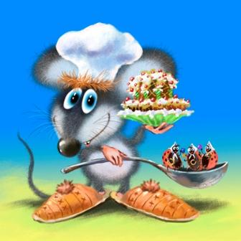ыши не верили. — Ну, хотите, я сейчас к ним выйду, поздороваюсь, и ничего со мной не случится! Честно-честно! А потом мы с ними чай пить будем. С тортиком!**

**— А ты меня угостишь крошками от торта? — заинтересовался мышонок.**

**— Обязательно! — пообещал Вовка своему новому другу.**

**Вовка снова превратился в мальчика и отважно поздоровался с гостями:**

**— Здравствуйте!**

**А из норки на него смотрели все мыши и удивлялись, какой это смелый мальчик.**

**Гости тоже удивились, что Вовка их больше не стесняется. И обрадовались. И все вместе пошли пить чай с крошками от торта. Ой, нет, не с крошками, а с тортом! Крошки Вовка мышкам в норку отнес!**

**А маленький мышонок всем хвастался:**

**— Это Вовка, мой друг. Он очень смелый! Он не боится ни кошки, ни грома, ни пылесоса. Он даже с гостями не боится здороваться!**